青岛大学课程考试试卷

课程名称 离散数学II A卷□ B卷□
题号 | 一 | 二 | 三 | 四 | 成绩 | 复核
得分
阅卷
注意事项：答卷前，考生务必把答题纸上密封线内各项内容填写清楚(学号应与教务在线中学号相同),否则可能得不到成绩，必须填写在密封线与装订线之间。答案必须写在边框内。

- 填空题（本题共20分，每小题2分）
得分

- 已知集合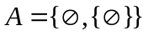，则A的幂集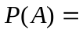 。
- 设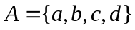，A上的关系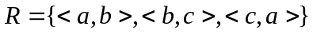，则R的传递闭包为 。
- 设为集合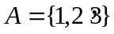上的等价关系，则R对应的集合A的划分为 。
- 已知实数集R上的函数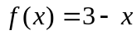，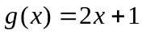，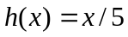，则右复合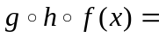 ，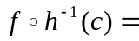 。
- 集合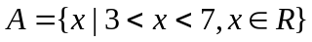的基数为 。
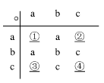
- 置换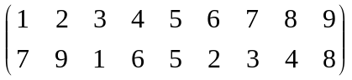分解为轮换的乘积为 ，进一步分解为对换的乘积为 。
- 在运算表中空白处填入字符，使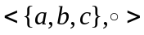成为群。
① ，② ，③ ，④ 。
- 完全二部图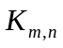中，当m和n为 （偶数，奇数）时，为欧拉图。
- 设T是n阶m条边的无向连通图G的一棵生成树，则图G对应生成树T有
条基本回路， 个基本割集。
- 若连通平面图G有6个顶点，12条边，则每个面的次数为 。

二、选择题（本题共20分，每小题2分）
得分

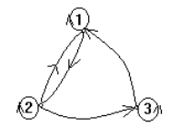
1. 设S={1,2,3}，S上关系R的关系图如下，则R具有的性质是 ( )
A. 自反性、对称性、传递性
B. 自反性、反对称性
C. 自反性、传递性
D. 自反性
2. 设R和S是集合P上的关系，P是所有人的集合，R={<x,y>| x是y的父亲}，S={<x,y >| x是y的母亲}，则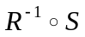表示关系 ( )
A. {<x,y >| x,y ∈P，x是y的丈夫}
B. {<x,y >| x,y ∈P，x是y的孙子或孙女}
C. {<x,y >| x,y ∈P，x是y的祖父或祖母}
D. 
3. 下列函数是双射的为 ( )
A. f : Z→E, f (x) = 2x (E为偶数集) B. f : N→N, f (n) = <n , n+1>
C. f : Z→R, f (x) = x+1 D. f : Z→N, f (x) = | x |
4. 已知群G=<P(S),⊕>，其中S={1,2,3}，⊕为集合对称差运算， x={1,2}，y={1,3}，则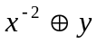的值为 ( )
A. {1,2} B. {1,3} C. {2,3} D.
5. 关于域<Z₅,⊕,⊗>，下面哪个论断是正确的？ ( )
A. 该域的单位元是0。
B. 该域中元素1的逆元是4。
C. 该域中元素2的逆元是3。
D. 以上都不对。
6. 下面的哈斯图中，哪一个是布尔代数？ ( )
A. B. C. D.

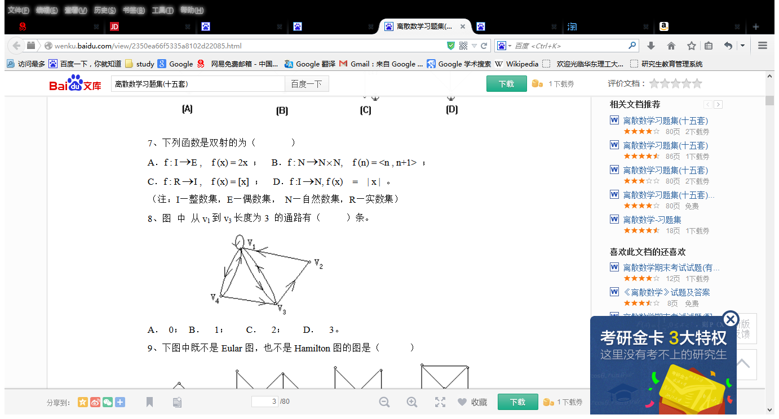
7. 右图 中 从V₁到V₃长度为3 的通路有多少条？ ( )
A. 2 B. 3
C. 4 D. 5
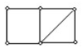
8. 右图的点连通度和边连通度分别为 ( )
A. 1,2 B. 2,2
C. 1,1 D. 2,1
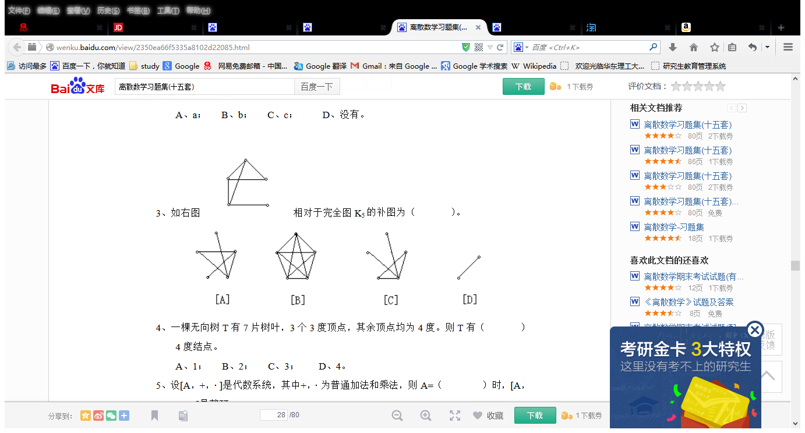
9. 右图相对于完全图K₅的补图为 ( )
A. B. C. D.

10. 图G=<V,E>有4个顶点4条边，则以下关联矩阵中是欧拉图的为 ( )
A. B. C. D.
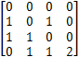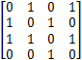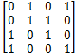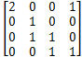

三、简答题（本题共35分）
得分

- 设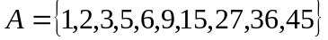上的整除关系：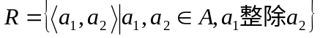
是否为上的偏序关系？若是，则： （8分）
- 画出的哈斯图；
- 求集合{2,9}的最小上界和最大下界。

- 已知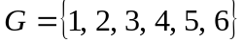，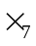为模7乘法。画出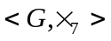的运算表，试说明是否构成群？是否为循环群？若是，生成元是什么？ （10分）

- 有6个村庄Vi，i=l，2，…，6欲修建道路使村村可通。现已有修建方案如下带权无向图所示，其中边表示道路，边上的数字表示修建该道路所需费用，问应选择修建哪些道路可使得任二个村庄之间是可通的且总的修建费用最低?要求写出求解过程，画出符合要求的最低费用的道路网络图并计算其费用。
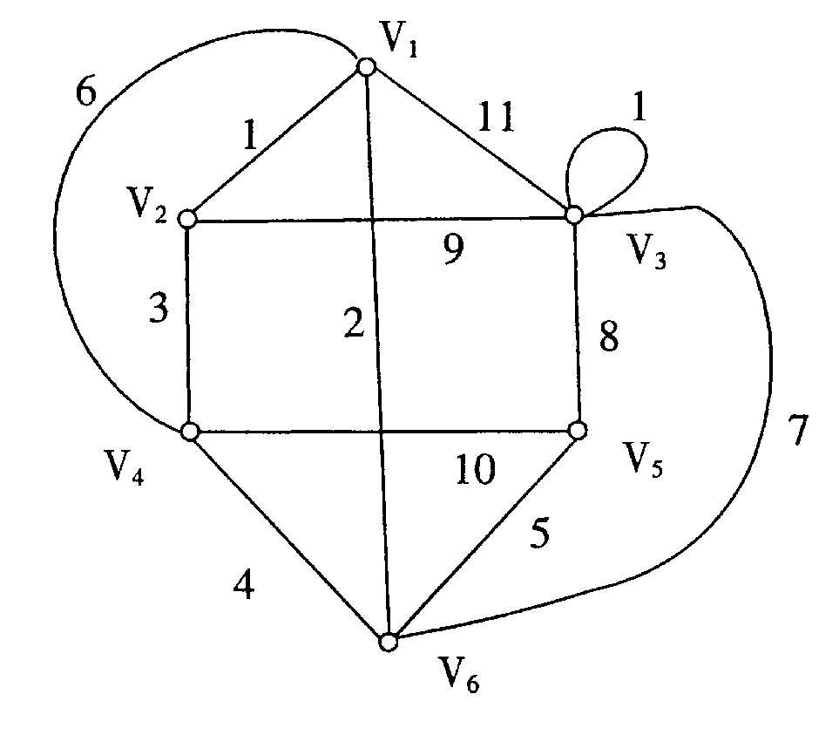
（7分）

- 求下图所示格的所有5元和6元子格。 （5分）
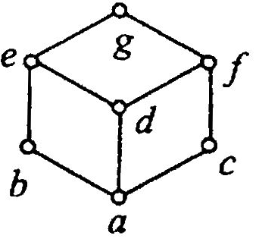

- 一棵树T中，有3个2度结点，一个3度结点，其余结点都是树叶。 （5分）
- T中有几个结点；
- 画出具有上述度数的所有非同构的无向图。

四、证明题（本题共25分）
得分

- 设G是无向连通图，证明：若G中有桥或割点，则G不是哈密顿图。
（7分）

- 设A={1, 2, 3, 4}，在A × A 上定义二元关系R：
∀ <u,v>, <x, y>∈A × A ，〈u, v> R <x, y> ⇔ u + y = x + v
证明：R 是A × A 上的等价关系。 （10分）

- 设G为群，a是G中的2 阶元，证明：G中与a可交换的元素构成G的子群。
（8分）

